SESIÓN DE APRENDIZAJE
REFLEXIONAMOS SOBRE LA IMPORTANCIA DE LA CULTURA DEL AHORRO

- DATOS INFORMATIVOS

ÁREA | GRADO | SECCIÓN | DOCENTE | DURACIÓN | FECHA
CIENCIAS SOCIALES | 3º y 4° | D, E, F | Lic. Andrea Reyes Cedamano | 2 horas pedag.  (90 minutos) | 10 al 14 Agosto

- SITUACIÓN SIGNIFICATIVA

En la I.E.Nº 7089 Romeo Luna Victoria, del distrito de San Borja, perteneciente a la UGEL 07, un grupo de docentes ha identificado que las/los estudiantes muestran un escaso conocimiento sobre educación financiera y cultura del ahorro, manifestando en el malgasto impulsivo de sus asignaciones económicas diarias en productos ultra procesados externos de bajo valor nutricional.
Las razones subyacentes de esta problemática incluyen el ámbito familiar, curricular y socioemocional:
- Falta de una enseñanza estructurada sobre el ahorro y presupuestos desde sus hogares. Muchas familias no practican el ahorro ni la elaboración de presupuestos, y a pesar de que en algunas familias elaboran presupuestos no han incluido a sus hijos, invisibilizando a los hijos de la planificación económica y las decisiones de consumo familiar.
- Falta de Educación Financiera desde la escuela. La institución educativa carecía de una propuesta en Educación Financiera que se incluya en la programación curricular como un proyecto integrador entre las diferentes áreas y de forma transversal e interáreas dentro del PCI escolar.
Inmadurez emocional al momento de consumir en los estudiantes. Los estudiantes demuestran inmadurez emocional frente a la presión social y la publicidad, incurriendo en "gastos hormiga, vampiro o fantasma" inmediatos que desplazan la cobertura de sus necesidades básicas (salud y educación).

- PROPÓSITOS DE APRENDIZAJE Y EVIDENCIAS DE APRENDIZAJE

COMPETENCIA | CAPACIDAD | CRITERIO DE EVALUACIÓN | PRODUCTO DE PROCESO | INSTRUMENTOS DE EVALUACIÓN
GESTIONA RESPONSABLEMENTE LOS RECURSOS ECONÓMICOS | Toma decisiones económicas y financieras | - Presenta la solución grupal al problema.  - Expresa de forma grupal la importancia de la Cultura del Ahorro. | - Presentación a la clase de la solución grupal del caso.  - Explicar la Importancia de la Cultura del Ahorro. | Ficha de observación
SE COMUNICA ORALMENTE Y POR ESCRITO | Organiza y desarrolla ideas | - Produce un texto informativo sobre la solución del caso.  - Argumenta sobre un caso de educación financiera. | - Texto argumentativo sobre la solución de un caso. | Ficha de observación
SE COMUNICA ORALMENTE Y POR ESCRITO | Infiere e interpreta información | - Emite libremente su opinión sobre el video visto de motivación. | - Opinión individual sobre el video visto de motivación. | Ficha de observación

COMPETENCIA TRANSVERSAL AL ÁREA | CAPACIDAD TRANSVERSAL AL ÁREA | ACCIONES OBSERVABLES
GESTIONA SU APRENDIZAJE DE MANERA AUTÓNOMA | Define metas de aprendizaje. | - Se hace consciente y comprende aquello que se necesita aprender para resolver una problemática en su contexto.  - Reconoce sus habilidades emocionales y los recursos que están a su alcance y si estos le permiten lograr la tarea para que a partir de ello pueda plantear metas viables.
SE DESENVUELVE EN LOS ENTORNOS VIRTUALES GENERADOS POR LA TIC | Gestiona información del entorno virtual | - Establece búsquedas utilizando filtros en diferentes entornos virtuales que respondan a necesidades de información.  - Clasifica y organiza la información obtenida de acuerdo con criterios establecidos y cita las fuentes en forma apropiada con eficiencia y efectividad.

ENFOQUES TRANSVERSALES | VALORES | ACTITUDES O ACCIONES OBSERVABLES | SE DEMUESTRA CUANDO:
Enfoque inclusivo o te atención a la diversidad | Confianza en la persona | Disposición a depositar expectativas en una persona, creyendo sinceramente en su capacidad de superación y crecimientos por sobre cualquier circunstancia. | - Los docentes demuestran altas expectativas sobre todos los estudiantes, incluyendo aquellos que tienen estilos diversos y ritmos de aprendizaje diferentes o vienen contextos difíciles.  - Los docentes convocan las familias principalmente a reforzar la autonomía, la autoconfianza y la autoestima de sus hijos, antes que a cuestionarlos o sancionarlo.  - Los estudiantes protegen y fortalecen en toda circunstancia su autonomía, autoconfianza y autoestima

¿Qué necesitamos hacer antes de aplicar la sesión? | ¿Qué recursos o materiales se utilizarán?
- Elección del video para la clase.  - Elaboración del instrumento de evaluación.  - Selección del material para entregar a los estudiantes. | - Sala de AIP o televisor del aula.  - Video de motivación  - Ficha de observación  - Hojas de colores  - Plumón y pizarra.

- SECUENCIA DIDACTICA

MOMENTOS
INICIO  Motivación, saberes previos, problematización (situación retadora), propósito y organización. | Tiempo: 20 minutos
Saludo a las y los estudiantes, ellos expresan sus sentimientos y situaciones cotidianas.
Luego para abrir la motivación en la clase paso el siguiente video:

https://www.youtube.com/watch?v=IzQgef5FA5Y

Motivo a las y los estudiantes a comentar sobre el video visto y lo que han entendido, expresando libremente su opinión, argumentando con sus saberes previos sobre su noción de ahorro y su importancia en la vida de las y los estudiantes y sus familias.
Durante la participación de las y los estudiantes, se respeta las normas de convivencia básicas: alza la mano para participar, esperan su turno y respetan las opiniones y comentarios de sus compañeros.

Luego les presento el titulo y el propósito de la clase:

COMPETENCIA | CAPACIDAD | OBJETIVO DE APRENDIZAJE
GESTIONA RESPONSABLEMENTE LOS RECURSOS ECONÓMICOS | Toma decisiones económicas y financieras | - Construye de forma grupal la importancia de la Cultura del Ahorro.  - Plantea una solución grupal del caso presentado

SE COMUNICA ORALMENTE Y POR ESCRITO | Organiza y desarrolla ideas | - Produce un texto informativo sobre la solución del caso y argumentando sobre dicho caso, referente a la educación financiera.
SE COMUNICA ORALMENTE Y POR ESCRITO | Infiere e interpreta información | - Emite libremente su opinión sobre el video visto de motivación.

Motivo la participación de las y los estudiantes para que participen en la lectura del propósito, así explico los objetivos de aprendizaje, recordándoles que cada objetivo representa a cada actividad a realizar. Ante la consulta o dudas de las y los estudiantes, realizo la explicación, reforzando sus conocimientos previos para que vivan nuevas experiencias con los nuevos aprendizajes.

Luego presento el reto a la clase, a través de un caso práctico:

El estudiante Manuel Villaran, hoy en la clase de CC.SS. no pudo comprar sus materiales para realizar su actividad de exposición, porque durante el recreo se gastó todo su dinero que le dieron sus padres, en chizito y figuritas del mundial de futbol, se gastó hasta el dinero designado para las fotocopias que se requieren en la clase.
¿Qué solución le darías al problema?
¿Cuál es la importancia de desarrollar en nuestras vidas la Cultura del Ahorro?

DESARROLLO  Gestión del proceso de aprendizaje. Acompañamiento. | Tiempo: 65 minutos
Para responder al reto, les presento la siguiente actividad de la sesión:

Actividad 1 (CC.SS.): 
- Conformar grupos de trabajo de cuatro o cinco estudiantes. Los grupos deben ser mixtos.
- En cada grupo deben dialogar entre los integrantes e ir respondiendo a las preguntas propuestas, de acuerdo al caso propuesto.

Actividad 2 (Comunicación): 
- Producto de su consenso y debate en el caso, cada grupo deberá presentar a la clase una alternativa de solución, argumentando con uso de sus saberes previos.
- Como recurso de presentación cada grupo deberá argumentar y redactar sus respuestas en una hoja de color, la cual, se las proporcionare para facilitar el cumplimiento de la actividad.
- Cada integrante del grupo debe tener la misma respuesta en su cuaderno.

Cada grupo tiene entre 30 a 40 minutos para dialogar y dar respuesta al reto propuesto, consensuando la mejor alternativa de solución al caso propuesto, argumentan y plasman su solución en la hoja de color. Basado en su dialogo los grupos podrán también argumentar la importancia de la Cultura del ahorro en la vida de las y los estudiantes y sus familias. En todo momento evocarán sus saberes previos.
Luego del tiempo dispuesto, los grupos se preparan para presentar la solución al caso y la importancia de la Cultura del ahorro. Uno o dos representantes de cada grupo salen al frente de la clase para presentar sus propuestas.
Motivo en todo momento la escucha activa para generar opinión con conocimiento y respeto a las diferentes propuestas de los grupos, como solución al caso.

CIERRE  Conclusión, reflexión o metacognición | Tiempo: 5 minutos
Para el cierre de la hora motivo a las y los estudiantes en la metacognición, para que comenten sobre los aciertos y dificultades del grupo para la presentación de la actividad propuesta. Motivo la participación voluntaria para el cierre de la clase.

ACTIVIDAD PARA TRABAJAR EN CASA
Pegar imágenes referentes a la actividad propuesta o dibujar.

- REFLEXIONES SOBRE EL APRENDIZAJE

- ¿Qué lograron los estudiantes en esta sesión?
- ¿Qué dificultades se observaron durante el aprendizaje y la enseñanza?
¿Cumplí con el/los propósito/s? | SI | NO | ¿Se aclararon las dudas? |  | SI | NO
¿Mis alumnos mostraron interés? | SI | NO | ¿Participaron la mayoría de los estudiantes? |  | SI | NO
¿Es necesario reprogramar la sesión? | SI | NO | Otros |  | SI | NO

- REFERENCIAS
- Ministerio de Educación del Perú (2017). Currículo Nacional
- MINISTERIO DE EDUCACIÓN (2015). Texto escolar 3º. Editorial Santillana S.A. Perú
- Educación Financiera en mi cole. Programa del Instituto Apoyo y la Asociación de Bancos del Perú.
- Programa de Educación Financiera en tu cole y la Asociación de Banco del Perú. Diseño de sesión. PPT.

EVIDENCIA
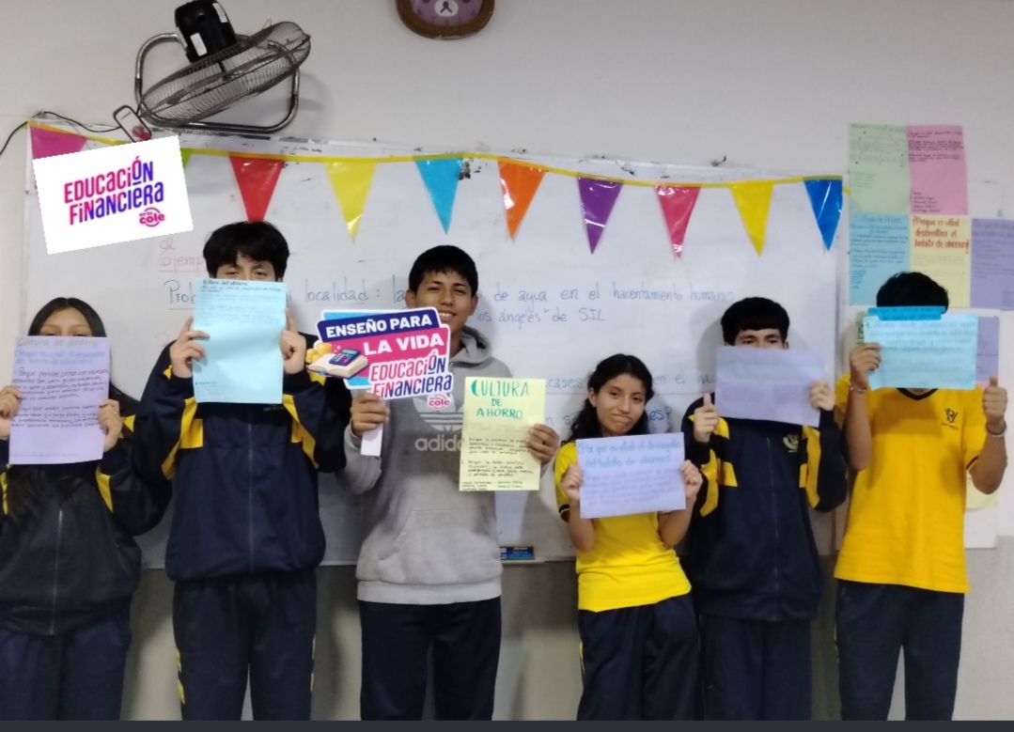

El aula de 4to. “F” en su presentación sobre la importancia de la Cultura del ahorro y su argumentación para resolver el caso propuesto.

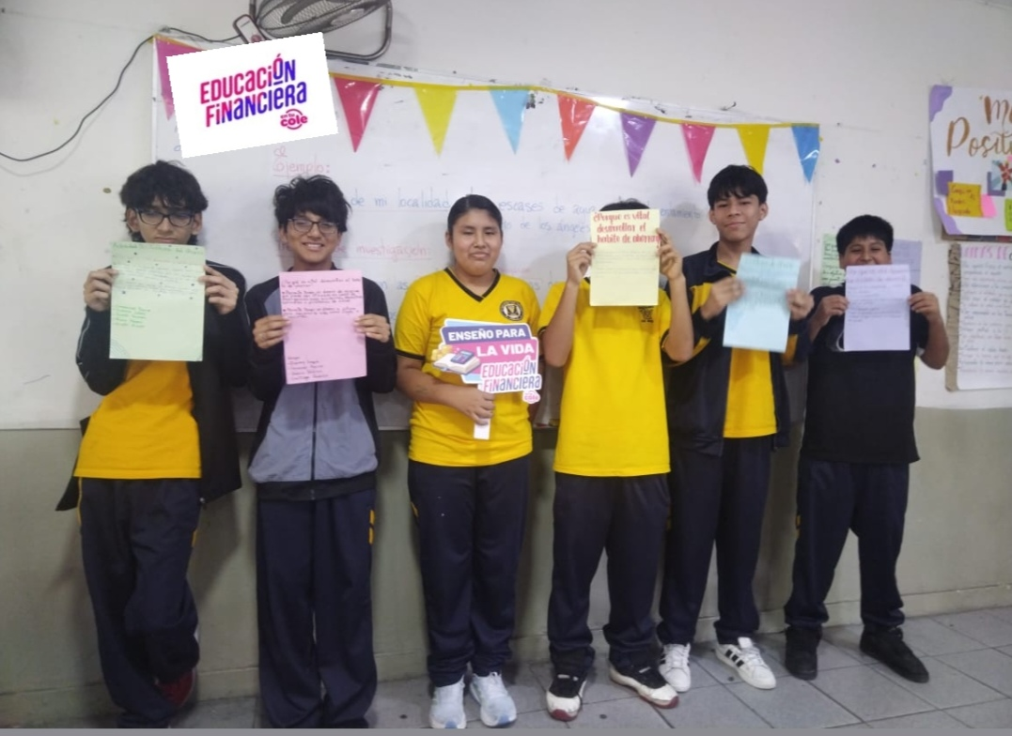

El aula de 3to. “E” en su presentación sobre la importancia de la Cultura del ahorro y su argumentación para resolver el caso propuesto.

